ÓRBITA KIDS
Matemáticas en órbita · Explora el universo numérico
Guía de estilos
Identidad visual, sistema de diseño y lineamientos de interfaz
Órbita Kids Studios
Versión 1.0 · Octubre 2026

Contenido
1. Identidad del proyecto
2. Paleta de colores
3. Tipografía
4. Sistema de espaciado y layout
5. Componentes de interfaz
6. Iconografía e ilustración
7. Tono de voz y contenido
8. Inventario de pantallas (Estudiante · Móvil)
9. Implementación en Flutter
10. Pendientes por definir

1. Identidad del proyecto
Órbita Kids es una plataforma educativa de matemáticas para niños de 6 a 9 años. Presenta las actividades como misiones espaciales y busca transmitir exploración, aprendizaje, creatividad y diversión. Cada estudiante es un “explorador” que avanza por planetas y niveles.
Elemento | Descripción
Nombre de la empresa | Órbita Kids Studios — “Creamos experiencias que inspiran”
Nombre de la aplicación | Órbita Kids — “Matemáticas en órbita · Explora el universo numérico”
Público | Niños de 6 a 9 años (usuario principal), docentes de primaria (seguimiento), escuelas e instituciones (adopción)
Plataformas | App móvil para estudiantes (Flutter/Dart) y PWA para docentes (React)
Principios | Una cuenta para ambas plataformas · Experiencia consistente · Protección de datos de menores · Aprender jugando
Lemas de apoyo | “Aprende. Explora. Avanza.” · “Aprender también sucede fuera de pantalla”

1.1 Logotipos
Versión | Uso | Fondo
Logo de la empresa (planeta + cohete + “Órbita Kids STUDIOS”) | Documentos, presentaciones, créditos, pantallas de carga | Negro Espacial
Logo de la aplicación (planeta con astronauta + “Órbita Kids”) | Ícono de la app, splash, bienvenida, tiendas de apps | Negro Espacial

Reglas de uso:
- Usar siempre sobre fondos oscuros (Negro Espacial o Zafiro Estelar); no colocar sobre fotografías ni fondos claros.
- Respetar el área de seguridad: dejar alrededor del logo un margen mínimo equivalente a la altura de la letra “Ó”.
- No deformar, rotar, cambiar colores ni agregar sombras o contornos al logotipo.
- Tamaño mínimo recomendado: 24 px de alto en pantalla para el logo de empresa y 48 px para el de la aplicación.
Pendiente de confirmar: las reglas de área de seguridad y tamaños mínimos son propuestas; ajústalas si ya existe un manual de marca.

2. Paleta de colores
La paleta combina tonos oscuros con colores suaves para mantener una identidad espacial consistente en la documentación y en las interfaces.
Muestra | Nombre | HEX | Uso recomendado
 | Negro Espacial | #0A0C1A | Fondo principal, superficies oscuras
 | Planet Purple | #8A2BE2 | Color primario: botones principales, elementos activos
 | Acento Lavanda | #C0B2F5 | Texto secundario, bordes, chips, estados suaves
 | Blanco Texto | #FFFFFF | Texto principal sobre fondos oscuros
 | Acento Amarillo | #F5D742 | Recompensas, estrellas, logros, llamadas de atención
 | Zafiro Estelar | #003061 | Fondos de tarjetas, secciones, degradados
 | Amatista Cósmico | #6A1B9A | Títulos, jerarquía, degradados con Planet Purple
 | Cian Nebulosa | #1DE9B6 | Éxito, progreso, respuesta correcta

2.1 Distribución sugerida
Rol | Proporción | Colores
Fondos y superficies | ~60 % | Negro Espacial, Zafiro Estelar
Marca e interacción | ~25 % | Planet Purple, Amatista Cósmico, Acento Lavanda
Texto | ~10 % | Blanco Texto, Acento Lavanda
Acentos y retroalimentación | ~5 % | Acento Amarillo (recompensas), Cian Nebulosa (éxito)

2.2 Accesibilidad y contraste
Relaciones de contraste calculadas según WCAG 2.1. Para niños pequeños se recomienda mantener texto de lectura en combinaciones AA o superiores.
Texto / elemento | Sobre fondo | Contraste | Nivel
Blanco Texto | Negro Espacial | 19.4:1 | AAA (texto normal y grande)
Acento Lavanda | Negro Espacial | 10.1:1 | AAA (texto normal y grande)
Acento Amarillo | Negro Espacial | 13.6:1 | AAA (texto normal y grande)
Cian Nebulosa | Negro Espacial | 12.4:1 | AAA (texto normal y grande)
Blanco Texto | Planet Purple | 6.0:1 | AA (texto normal)
Blanco Texto | Zafiro Estelar | 13.2:1 | AAA (texto normal y grande)
Blanco Texto | Amatista Cósmico | 9.4:1 | AAA (texto normal y grande)
Negro Espacial | Acento Amarillo | 13.6:1 | AAA (texto normal y grande)
Planet Purple | Negro Espacial | 3.3:1 | Solo texto grande (≥18 pt) o iconos

Regla práctica: el texto del cuerpo siempre en Blanco Texto o Acento Lavanda sobre fondos oscuros. Planet Purple se usa como color de relleno (botones) con texto blanco, no como color de texto sobre fondo oscuro.

2.3 Colores semánticos
Estado | Color | Notas
Éxito / respuesta correcta | Cian Nebulosa #1DE9B6 | Acompañar siempre con ícono o texto, no solo color
Recompensa / logro | Acento Amarillo #F5D742 | Estrellas, insignias, puntos
Error / intento fallido | Por definir | Se recomienda un tono cálido suave (no rojo intenso) para no angustiar al niño
Deshabilitado | Acento Lavanda al 40 % | Mantener visible la forma del componente

3. Tipografía
Los wireframes definen una escala tipográfica en formato Aa fs/lh, donde fs es el tamaño de fuente y lh la altura de línea (en Flutter, TextStyle.height = lh ÷ fs). “B” indica peso Bold (w700).
Estilo | Tamaño / línea | Peso | Height | Uso
Título de pantalla | 22 / 28 | Bold (700) | 1.27 | Encabezado principal de cada pantalla
Título de sección | 20 / 28 | Bold (700) | 1.40 | Subtítulos de bloques de contenido
Título de tarjeta destacada | 17 / 24 | Bold (700) | 1.41 | Título dentro de tarjetas destacadas
Texto base | 14 / 20 | Regular (400) | 1.43 | Párrafos y descripciones de sección
Título AppBar | 14 / 20 | Bold (700) | 1.43 | Nombre en la barra superior
Texto de tarjeta | 13 / 18 | Regular (400) | 1.38 | Descripción y subtítulo de pantalla
Título de tarjeta estándar | 13 / 18 | Bold (700) | 1.38 | Título en tarjetas de 88 de alto
Texto auxiliar | 12 / 16 | Regular (400) | 1.33 | Detalles dentro de tarjetas
Subtítulo AppBar / Etiquetas | 10 / 14 | Regular (400) | 1.40 | Subtítulo superior y nombres de la barra de navegación

Pendiente: la familia tipográfica aún no está definida en los documentos. El prototipo usa un estilo manuscrito/redondeado. Se propone Nunito (o Baloo 2) para el cuerpo y títulos: es legible, redondeada, gratuita (Google Fonts) y funciona bien en Flutter. Confírmame si ya tienen una elegida.

Lineamientos para público infantil: evitar bloques largos de texto; oraciones cortas (máx. 12 palabras); no usar texto menor a 12 sp en contenido que el niño deba leer; permitir escalado de texto del sistema hasta 130 % sin romper el diseño.

4. Sistema de espaciado y layout
Las medidas están expresadas en píxeles lógicos de Flutter (lp = dp) y se usan tal cual en SizedBox, EdgeInsets y BorderRadius. El lienzo base es de 375 × 812 lp.

4.1 Estructura de pantalla
Zona | Medida | Notas
Lienzo total | 375 × 812 | Referencia: iPhone (dispositivo base del diseño)
SafeArea superior | 44 | Barra de estado / Dynamic Island
AppBar | 56 | Avatar Ø28 (izq.), título/subtítulo, avatar de perfil Ø32 (der.)
Cuerpo | 648 | Padding horizontal 16; separación vertical entre bloques 12
Cuerpo útil (ancho) | 343 | 375 − 16 − 16
NavBar | 64 | 4 destinos; cada uno de 93.75 de ancho

4.2 Tokens de diseño
Token | Valor | Uso
space.page | 16 | Padding lateral de pantalla y de tarjetas estándar
space.card.featured | 20 | Padding interno de tarjetas destacadas
space.gap | 12 | Separación vertical entre bloques
radius.card | 12 | Tarjetas e ilustraciones
radius.button | 10 | Botones
radius.input | 8 | Campos de texto
size.button / size.input | h 48 | Altura mínima de botones e inputs (zona táctil)
size.icon | 24 | Íconos estándar (decorativos 32 en tarjetas destacadas; 56 en ilustraciones)
size.avatar.appbar | Ø 28 / Ø 32 | Avatar izquierdo / avatar de perfil

4.3 Dimensiones de componentes
Componente | Medida (ancho × alto) | Detalle
Título + subtítulo de pantalla | 343 × 64 | Título 22/28 B + subtítulo 13/18
Ilustración principal | 343 × 120 | Radio 12; ícono central de 56
Bloque de texto de sección | 343 × 76 | Título 20/28 B + 2 líneas de 14/20
Tarjeta destacada | 343 × 152 | Padding 20; título 17/24 B; ícono 32; botón 120 × 48 (r10)
Tarjeta estándar | 343 × 88 | Padding 16; título 13/18 B; descripción 12/16; ícono 24
Botón estándar | 120 × 48 | Radio 10

A continuación, el plano de referencia con medidas (pantalla 01):
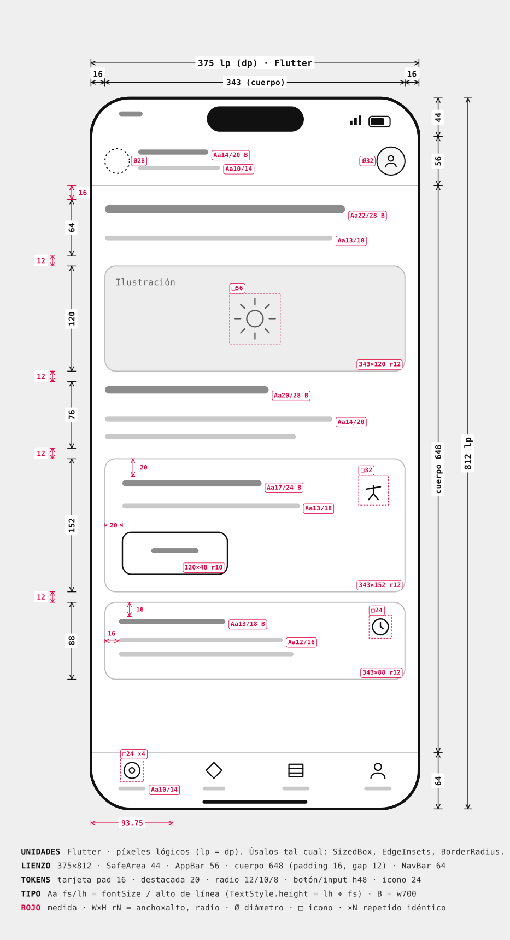

5. Componentes de interfaz

5.1 AppBar
- Altura 56. A la izquierda un avatar/ícono circular Ø28 con título (14/20 B) y subtítulo (10/14); a la derecha el avatar de perfil Ø32.
- Una línea divisoria inferior separa la barra del cuerpo.

5.2 Tarjeta estándar
- Contorno de 1 px en Acento Lavanda (baja opacidad), radio 12, padding 16, alto base 88.
- Contenido: título (13/18 B), descripción (12/16) y un ícono de 24 en la esquina superior derecha.

5.3 Tarjeta destacada
- Alto 152, padding 20, radio 12. Incluye título 17/24 B, descripción 13/18, ícono de 32 y botón de acción 120 × 48.
- Una sola tarjeta destacada por pantalla para dirigir la atención del niño.

5.4 Botones
Tipo | Apariencia | Cuándo usarlo
Primario | Relleno Planet Purple, texto blanco, h48, radio 10 | Acción principal de la pantalla (Comenzar, Enviar, Continuar)
Secundario | Contorno Acento Lavanda, texto blanco, h48 | Acciones alternativas (Leer reglas de uso, Cancelar)
De recompensa | Relleno Acento Amarillo, texto Negro Espacial | Reclamar logro o insignia
Deshabilitado | Lavanda al 40 % | Cuando falta completar un paso

5.5 Campos de texto
- Altura 48, radio 8, etiqueta encima del campo (13/18), borde Acento Lavanda; en foco, borde Planet Purple de 2 px.
- Mensajes de error breves y amables, acompañados de ícono.

5.6 Barra de navegación (NavBar)
Posición | Destino | Ícono (estilo línea, 24)
1 | Inicio | Círculo concéntrico
2 | Retos | Rombo
3 | Cursos | Libro / lista
4 | Perfil | Persona
- Alto 64; el destino activo se resalta con Planet Purple y un indicador inferior. Etiquetas 10/14.

5.7 Listas, cuadrículas y otros
- Cuadrícula de tarjetas: 2 columnas, separación 12 (para métricas, retos, logros).
- Lista de pasos / lecciones: filas con ícono circular y texto, con separación 12.
- Opciones de quiz y checklist: casillas o selectores con zona táctil mínima de 48 de alto.
- Reproductor de video: proporción 16:9, ancho 343, con botón de reproducción centrado.
- Temporizador circular (pausa): círculo central con tiempo restante; usar Cian Nebulosa para el progreso.
- Gráfica de líneas (equilibrio digital): línea Planet Purple con puntos, ejes en Acento Lavanda.

6. Iconografía e ilustración

6.1 Íconos
- Estilo de línea (outline) con trazo uniforme; tamaño base 24, 32 en tarjetas destacadas, 56 en ilustraciones principales.
- Color por defecto: Blanco Texto o Acento Lavanda; activo: Planet Purple; recompensa: Acento Amarillo.
- Todos los íconos deben tener etiqueta semántica (Semantics) para lectores de pantalla.

6.2 Ilustración
- Personajes infantiles diversos en estilo 3D amigable y colorido, sobre fondos espaciales oscuros, con acentos morados y amarillos.
- Mascota: astronauta niño/niña (aparece en el logo de la aplicación).
- Fondos con estrellas, planetas y órbitas; evitar elementos que distraigan del contenido educativo.
- Los wireframes usan estilo blanco y negro tipo boceto; la versión final reemplaza cada zona “Ilustración” con arte de esta línea.

7. Tono de voz y contenido
Principio | Sí | No
Cercano y motivador | “¡Hola, explorador!” | “Bienvenido, usuario.”
Frases cortas | “Primero aprendemos, después exploramos sin celular.” | Párrafos largos y técnicos
Positivo ante errores | “¡Casi! Intentémoslo otra vez.” | “Respuesta incorrecta.”
Sin presión | “Una app con pausas.” | “¡No pierdas tu racha!”
Lenguaje espacial | Misiones, planetas, órbitas, exploradores | Jerga técnica o escolar rígida

Principios de diseño ético para menores: la app propone pausas, sin desplazamiento infinito ni recompensas por estar conectado; las recompensas se otorgan por aprender y completar retos, no por tiempo de uso.

8. Inventario de pantallas (Estudiante · Móvil)
Los 20 sketches del rol estudiante comparten la misma estructura (AppBar, cuerpo, NavBar) y se componen con los elementos descritos arriba.
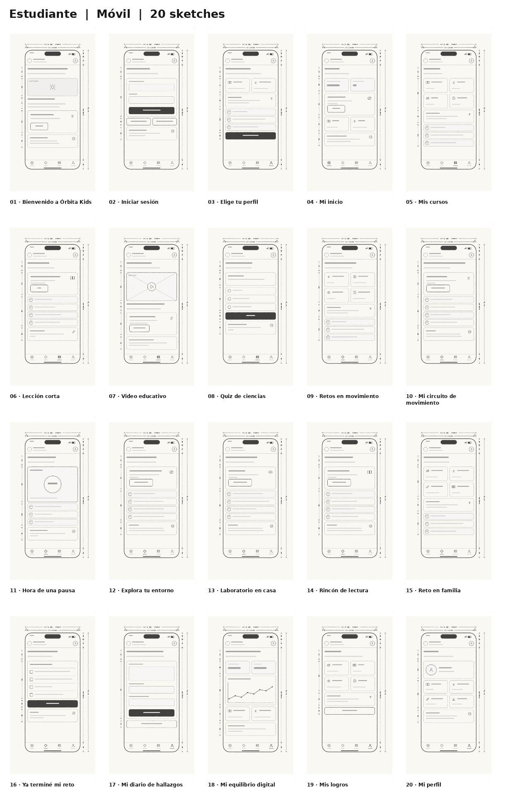
N.º | Pantalla | Sección | Componentes principales
01 | Bienvenida | Onboarding | Ilustración 343×120, texto, tarjeta destacada con botón, tarjeta informativa
02 | Iniciar sesión | Acceso | Formulario (inputs h48), botón primario, botones secundarios, tarjeta de aviso
03 | Elige tu perfil | Acceso | Tarjetas de perfil, lista, botón primario
04 | Mi inicio | Inicio | Tarjetas de métricas, tarjeta destacada con botón, tarjetas pequeñas
05 | Mis cursos | Cursos | Cuadrícula de tarjetas, tarjeta destacada, lista de lecciones
06 | Lección corta | Cursos | Tarjeta destacada con botón, lista de pasos, tarjeta de nota
07 | Video educativo | Cursos | Reproductor, tarjeta destacada con botón, tarjeta informativa
08 | Quiz de ciencias | Cursos | Pregunta, opciones, botón primario, tarjeta de ayuda
09 | Retos en movimiento | Retos | Cuadrícula de retos, tarjeta destacada, lista
10 | Mi circuito de movimiento | Retos | Tarjeta destacada con botón, lista, tarjeta de estado
11 | Hora de una pausa | Retos | Temporizador circular, lista, tarjeta informativa
12 | Explora tu entorno | Retos | Tarjeta destacada con botón, lista, tarjeta de estado
13 | Laboratorio en casa | Retos | Tarjeta destacada con botón, lista, tarjeta de estado
14 | Rincón de lectura | Retos | Tarjeta destacada con botón, lista, tarjeta de estado
15 | Reto en familia | Retos | Cuadrícula de tarjetas, tarjeta destacada, lista
16 | Ya terminé mi reto | Retos | Checklist, botón primario, tarjeta de confirmación
17 | Mi diario de hallazgos | Retos | Zona de foto/ilustración, inputs, botón primario, botón secundario
18 | Mi equilibrio digital | Perfil | Métricas, gráfica de líneas, tarjetas pequeñas, tarjeta informativa
19 | Mis logros | Perfil | Cuadrícula de insignias, tarjeta destacada, botón secundario
20 | Mi perfil | Perfil | Tarjeta de avatar, cuadrícula de accesos, tarjeta informativa

Las secciones y componentes de esta tabla son una lectura de los sketches; confírmame si algún nombre o agrupación debe cambiar.

9. Implementación en Flutter
Ejemplo de tokens para centralizar el sistema de diseño (archivo sugerido: lib/core/theme/orbita_theme.dart):
import 'package:flutter/material.dart';

class OrbitaColors {
static const negroEspacial = Color(0xFF0A0C1A);
static const planetPurple = Color(0xFF8A2BE2);
static const acentoLavanda = Color(0xFFC0B2F5);
static const blancoTexto = Color(0xFFFFFFFF);
static const acentoAmarillo = Color(0xFFF5D742);
static const zafiroEstelar = Color(0xFF003061);
static const amatistaCosmico = Color(0xFF6A1B9A);
static const cianNebulosa = Color(0xFF1DE9B6);
}

class OrbitaSpacing {
static const page = 16.0;
static const featured = 20.0;
static const gap = 12.0;
}

class OrbitaRadius {
static const card = 12.0;
static const button = 10.0;
static const input = 8.0;
}

class OrbitaText {
static const title = TextStyle(fontSize: 22, height: 28 / 22, fontWeight: FontWeight.w700);
static const section = TextStyle(fontSize: 20, height: 28 / 20, fontWeight: FontWeight.w700);
static const featured = TextStyle(fontSize: 17, height: 24 / 17, fontWeight: FontWeight.w700);
static const body = TextStyle(fontSize: 14, height: 20 / 14);
static const card = TextStyle(fontSize: 13, height: 18 / 13);
static const small = TextStyle(fontSize: 12, height: 16 / 12);
static const label = TextStyle(fontSize: 10, height: 14 / 10);
}

final orbitaTheme = ThemeData(
brightness: Brightness.dark,
scaffoldBackgroundColor: OrbitaColors.negroEspacial,
colorScheme: const ColorScheme.dark(
primary: OrbitaColors.planetPurple,
secondary: OrbitaColors.cianNebulosa,
tertiary: OrbitaColors.acentoAmarillo,
surface: OrbitaColors.zafiroEstelar,
onPrimary: OrbitaColors.blancoTexto,
),
elevatedButtonTheme: ElevatedButtonThemeData(
style: ElevatedButton.styleFrom(
minimumSize: const Size(120, 48),
shape: RoundedRectangleBorder(
borderRadius: BorderRadius.circular(OrbitaRadius.button)),
),
),
);

10. Pendientes por definir
Para cerrar la guía faltan estos elementos:
- Familia tipográfica oficial (propuesta: Nunito) y licencias.
- Archivos de logotipo originales (SVG/PNG con fondo transparente) y área de seguridad oficial.
- Color de error y de advertencia, y modo claro (si se contempla).
- Estilo de la PWA docente: densidad de información, tablas, gráficas y breakpoints (escritorio/tablet).
- Sistema de íconos definitivo (librería o set propio) y banco de ilustraciones/mascota.
- Animaciones y sonidos: duración, curvas y celebraciones de logro.
- Reglas de accesibilidad adicionales: lectura en voz alta, modo daltonismo, tamaño de texto.
- Nombres definitivos de pantallas (la vista previa interactiva y los sketches usan nombres ligeramente distintos: “Acceso seguro” vs. “Iniciar sesión”, “Video limitado” vs. “Video educativo”).

